Методическая разработка психологического занятия-игры в 1 классе
«Путешествие со Знайкой»
Педагог-психолог: Котелевкая Екатерина Викторовна
Цель: способствовать установлению контакта между детьми, развитие кругозора ребенка, развитие познавательных интересов.
Оборудование: наглядный материал: книга Носова Н.Н. «Приключения Незнайки и его друзей», изображение библиотеки, разделенное на 8 частей, 6-8 картинок с изображением русских сказок из серии «найди отличия», по 4 шарика-смайла из картона на каждого ребенка, картинки с изображением цветов, карточки из серии «4-й лишний» по количеству детей; компьютер, музыка детская, листы А1 с изображением яблока по количеству детей, шаблоны для яблока по количеству детей, клей-карандаш по количеству детей, жетоны на каждого ребенка.
Продолжительность занятия 30 минут.
Количество детей в группе: 6-8 человек.
Ход занятия:
Оргмомент. Введение в игровую ситуацию.
Педагог-психолог(п-п):-Добрый день, ребята! Сегодня мы отправимся с вами в увлекательное путешествие вместе с коротышкой Знайкой. «Его прозвали Знайкой за то, что он знал очень много. А знал он много потому, что читал разные книги. Эти книги лежали у него и на столе, и под столом, и на кровати, и под кроватью. В его комнате не было такого места, где бы ни лежали книги. От чтения книг Знайка сделался очень умным. Поэтому все его слушались и очень любили. Одевался он всегда в черный костюм, а когда садился за стол, надевал на нос очки и начинал читать какую-нибудь книгу, то совсем становился похож на профессора».
Ребята, так вы думаете, почему его прозвали Знайкой?
(Ответ детей)
- Правильно! (Если ответ неверен, то прочитать отрывок из сказки Носова Н.Н.). На пути нас ждет много приключений и знаний. Поехали!
Игра «Дом знаний»
П-П: - Ребята, посмотрите на доску ( к доске магнитами в хаотичном порядке прикреплены листы с частями библиотеки), недавно налетел сильный-сильный ветер и разрушил библиотеку, а ведь именно здесь находятся несметные сокровища – знания. Давайте же ее соберем. (Дети «строят» библиотеку под музыкальное сопровождение «Веселая песенка» (музыка Александра Ермолова, стихи Вадима Борисова)).
П-П:- Какие вы молодцы! Так держать! Смотрите, Знайка предлагает нам немного отдохнуть после проделанной работы.
Физминутка:
Встаньте, дети, встаньте в круг,
Возьмемся за руки, чтоб не было разлук.
Глазками влево-вправо поводили,
Головкой по кругу покрутили.
А теперь наоборот.
Ручками похлопаем, ножками потопаем.
Молодцы!
П-П:- Замечательно! Посмотрите сколько книг в библиотеке! Ой, а эти совсем одинаковые! Или нет? Игра «Найди отличие» (каждому ребенку дается карточка с изображением русских сказок, на которой он должен будет найти 10-12 отличий).
П-П:- Вы большие молодцы! А какие из этих сказок вам известны? Вы внимательны и наблюдательны. Знайке вы очень понравились и теперь он хочет познакомить вас со своими друзьями. Но вот незадача: мы слишком большие для коротышек и всех их не разглядим, надо бы нам уменьшиться. Повторяйте за мной волшебные слова и действия:
Не хочу быть ребятишкой
(повороты головы вправо-влево),
А хочу быть коротышкой
(подтянулись-присели),
Повертелись, покружились -
В коротышек превратились!
П-П:- А вот и друзья Знайки: показ картинки с перечислением имен.
Теперь, когда мы с вами уменьшились, мы можем прогуляться по цветочному городу. Смотрите как здесь красиво! Вокруг каждого дома растут цветы (иллюстрация из книги) и улицы называются именами цветов. Давайте же вместе назовем каждую улицу по цветку(показ картинок с изображением цветов, дети должны назвать улицы в зависимости от того, какой цветок они видят. Всего 3 картинки, отвечают хором).
П-П:- Ух, какие вы молодцы! Ребята, Знайка говорит, что в Цветочном городе коротышки очень любят фрукты и овощи, и делают из них запасы на зиму. В один погреб кладут фрукты, в другой – овощи. Вот только Незнайка по растерянности перепутал все. Давайте поможем коротышкам и разложим все по местам. «четвертый лишний» (карточки даются на каждого ребенка индивидуально, ребенок должен объяснить почему предмет является лишним).
П-П:- Замечательно! Все-то вы знаете! Ой, а кто это там, вдали? (изображение Пончика из книги). А это же Пончик! Но он не с пустыми руками, он несет вам по яблочку, осталось лишь придать ему яркости (детям раздается лист формата А1 с изображением яблока, и даются шаблоны из цветной бумаги и клей, дается краткая инструкция по выполнению).
П-П: -Какое прекрасное яблочко у вас получилось! Возьмете его домой, оно будет напоминать вам о нашем путешествии со Знайкой.
Рефлексия занятия – оценка занятия.
П-П:- Понравилось ли вам? А что понравилось больше? Ребята, перед вами лежат шарики-смайлики, поднимите тот шарик того цвета, которому соответствует ваше настроение сейчас.
Вы все старались и выполнили задания, поэтому получаете жетоны. До свидания, до новых встреч!

Литература:
- «Приключения Незнайки и его друзей» — первая книга из трилогии., Носов Н.Н.
- Сиротюк А.Л. Нейропсихологическое и психофизиологическое сопровождение обучения. – Москва. ТЦ Сфера, 2003. — 288 с.
- http://muz-color.ru/ музыкальное сопровождение «Веселая песенка».

Приложение:

Карточки

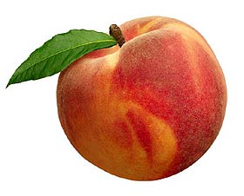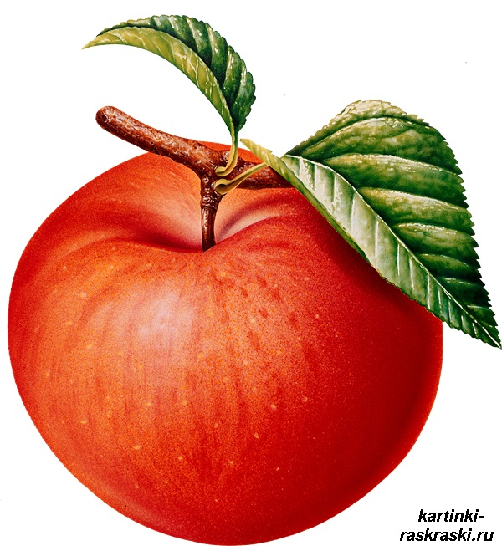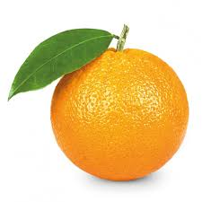
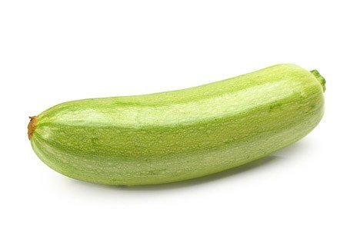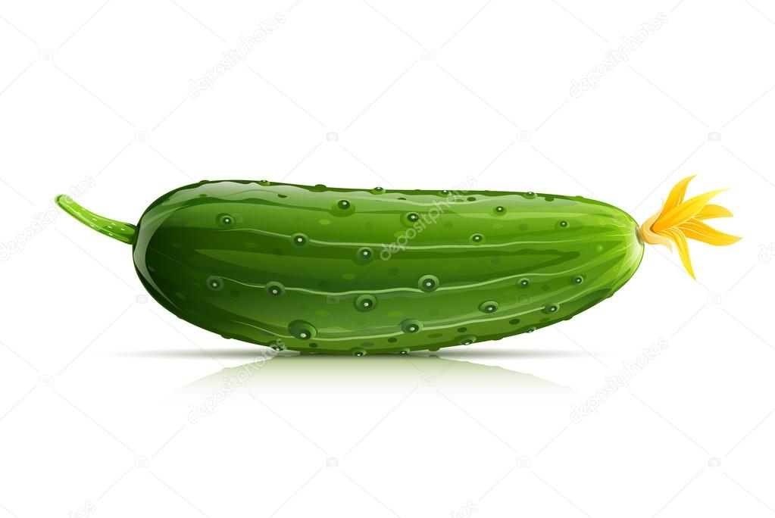

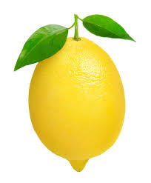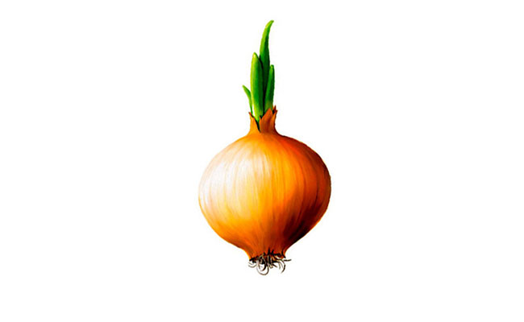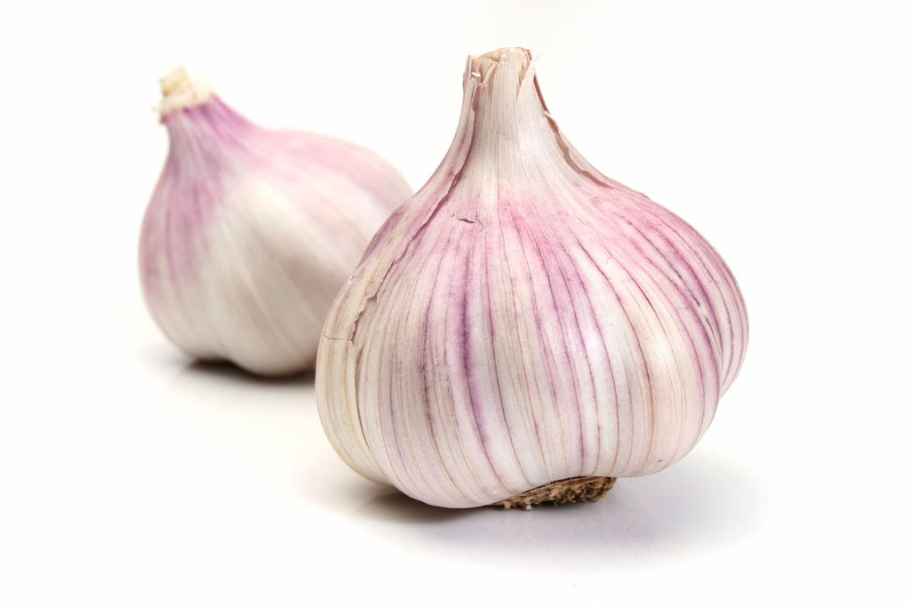
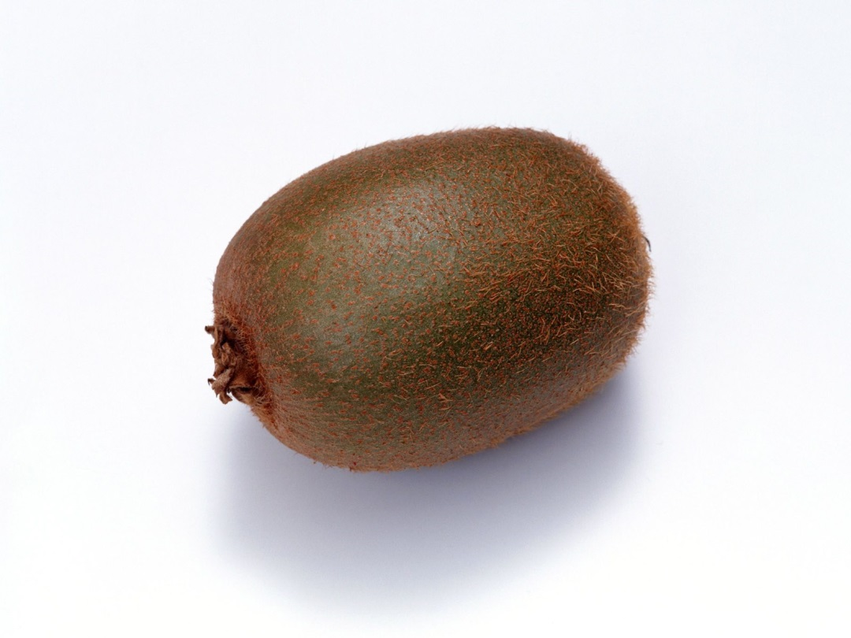,,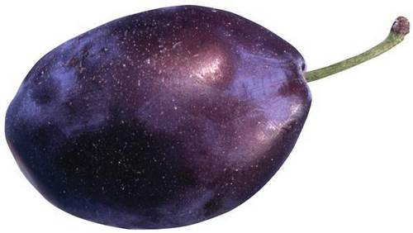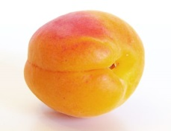

Яблоко Пончика
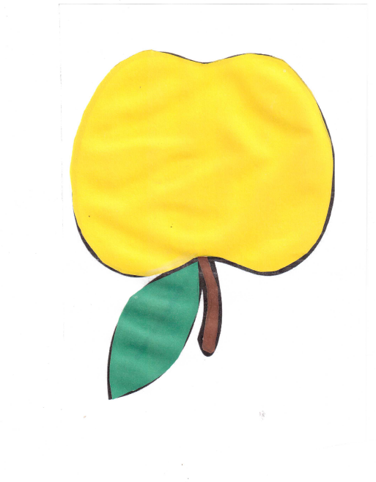

Шарики-смайлы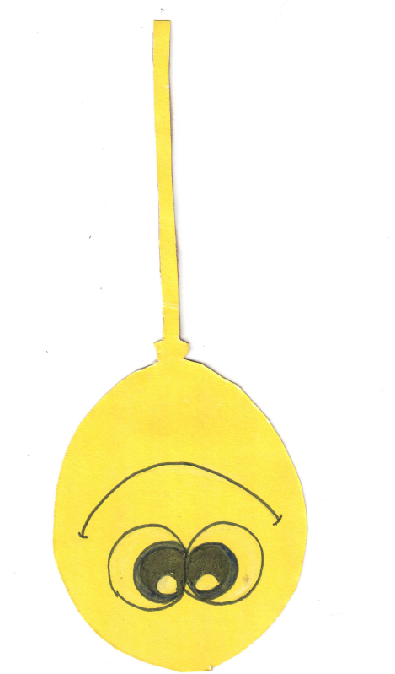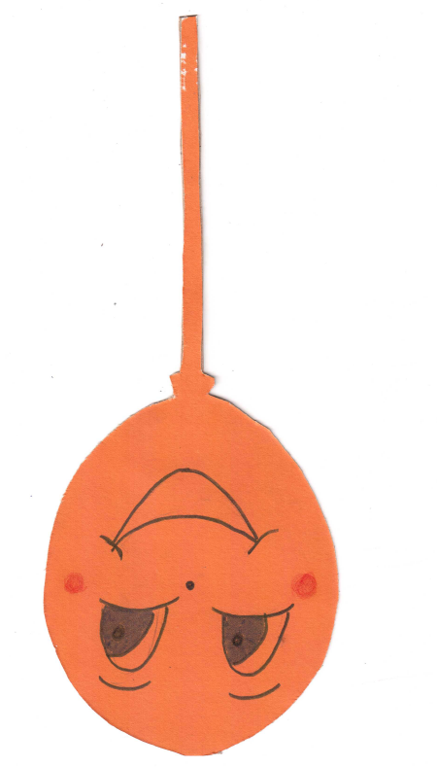

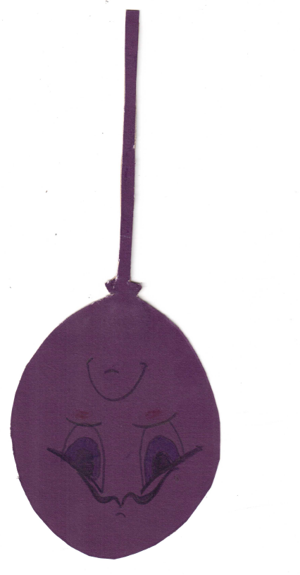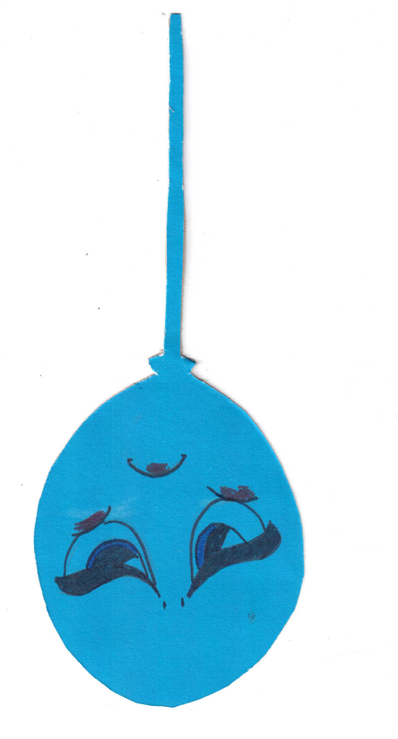
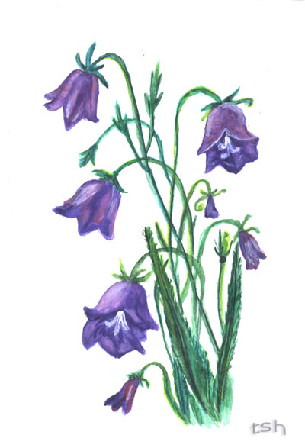
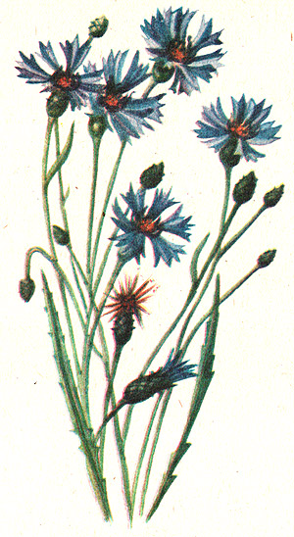
Цветы
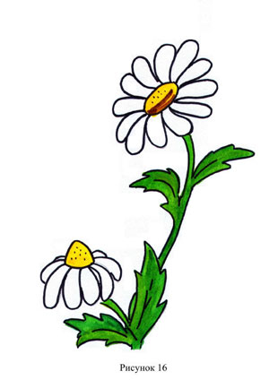

Найди отличия
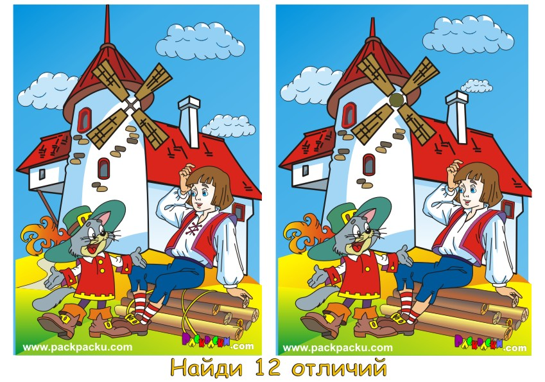

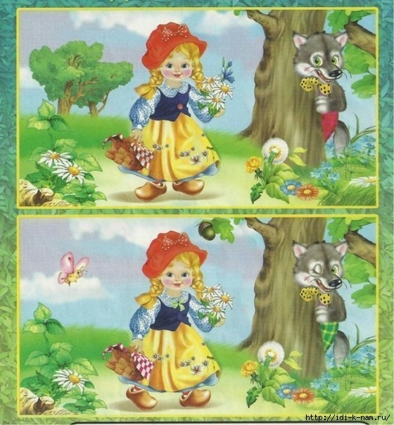
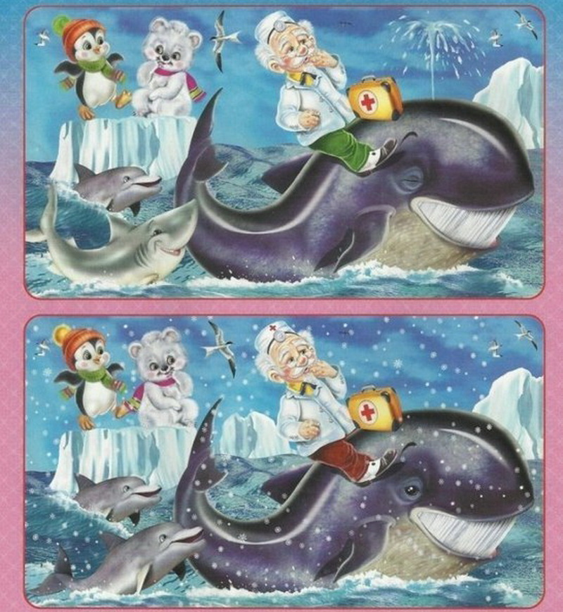
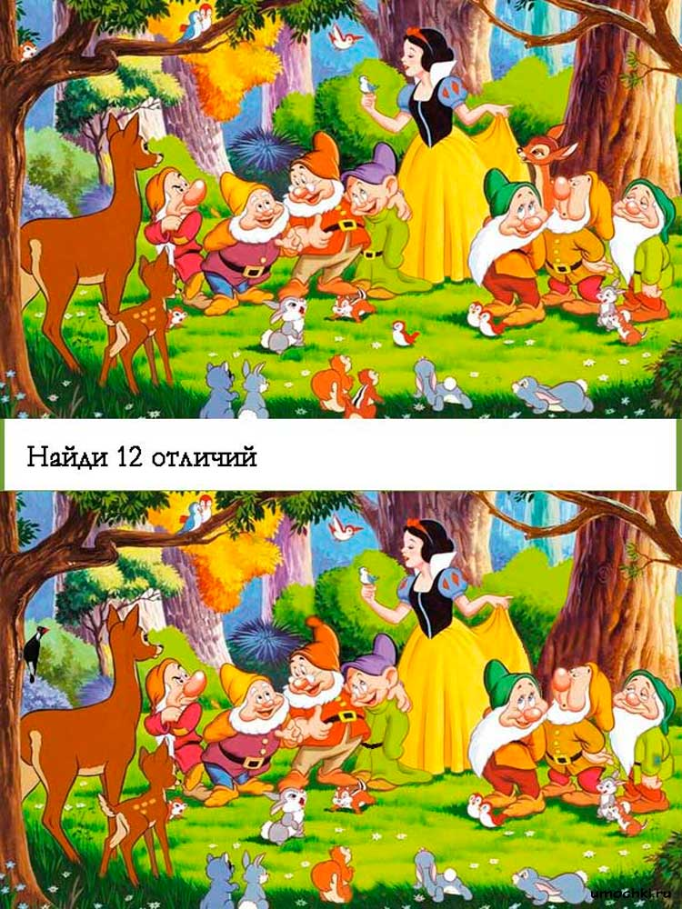
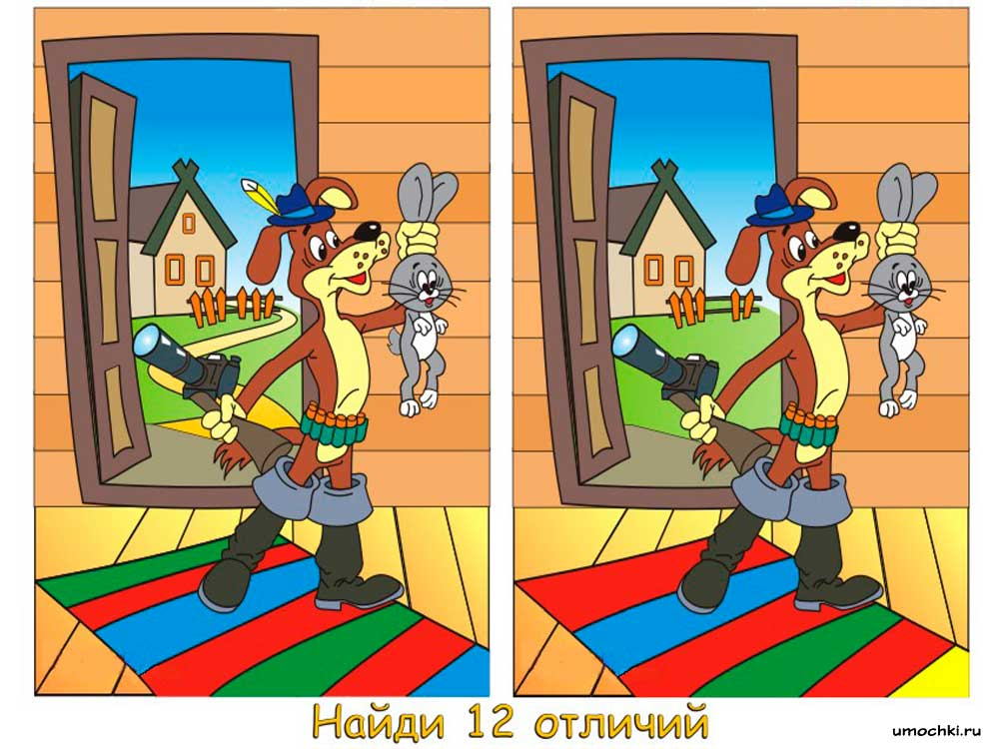
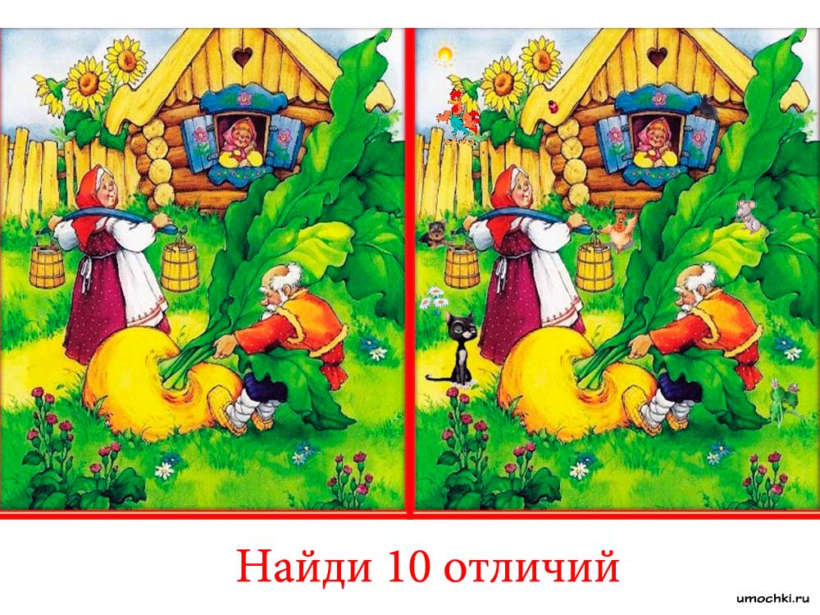
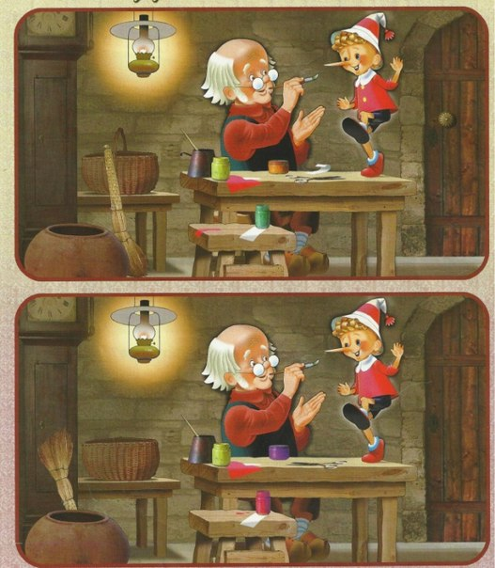
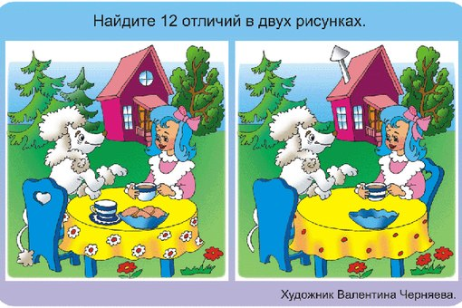
Картинки взяты с сайта:
http://umochki.ru/golovolomki/najdi-otlichiya/skazka-pro-repku-najdite-10-otlichij
http://raduga.name/?tag=%D0%BD%D0%B0%D0%B9%D0%B4%D0%B8-%D0%BE%D1%82%D0%BB%D0%B8%D1%87%D0%B8%D1%8F

